В Новый год с новыми тенденциями и техниками.
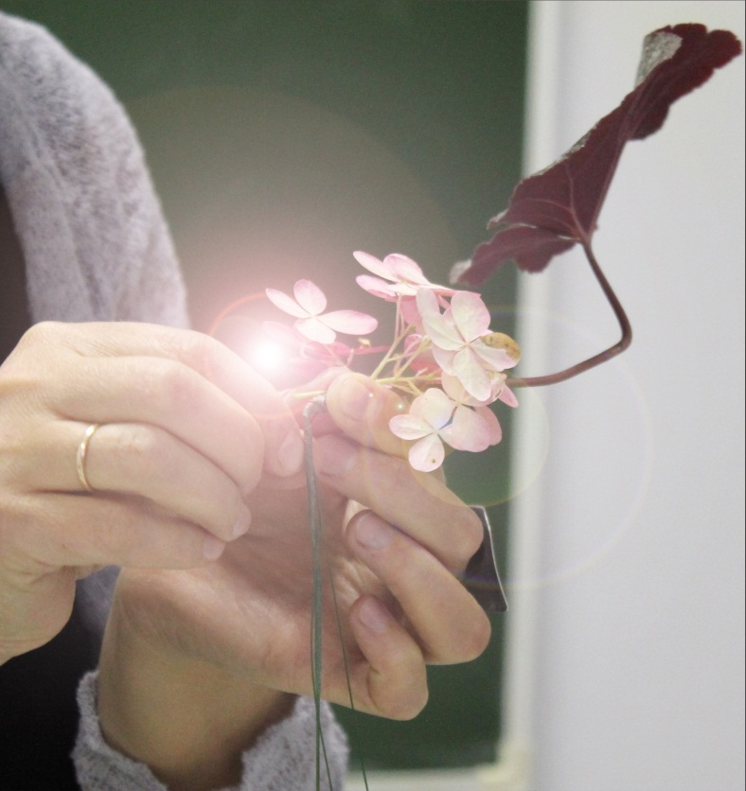 | Ротационная мастерская  Марины Булатовой и Натальи Мелеховой  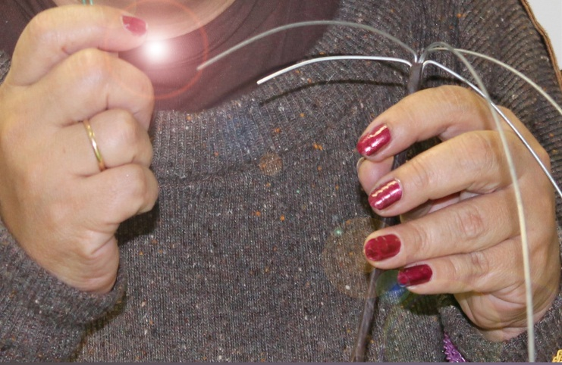
12.01.2013 – 14.01.2013
В программе самые свежие идеи, техники, взгляды на презентацию, флористический материал, фантазии с воском.
Стоимость 3-х дней обучения:
12000 р.( оплата до 10.12.12)
14000 р.( оплата до 24.12.12)

Запись по телефону:
+7(495) 788-39-37
e-mail: nicole@westmail.ru

